LA MEMORIA TRAZADORA
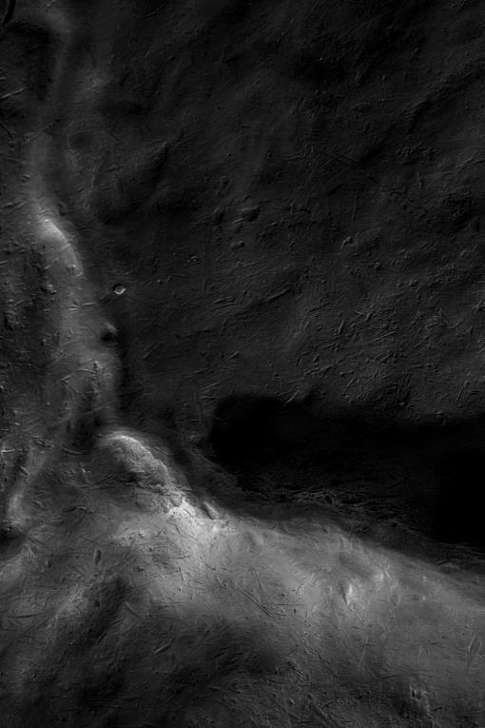
AITOR ORTIZ

DOSSIER DE PRENSA
28 SEPTIEMBRE 2018 – 3 MARZO 2019
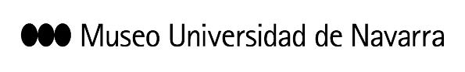
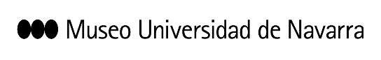

LA MEMORIA TRAZADORA
AUTOR: Aitor Ortiz
PRODUCIDA POR: Museo Universidad de Navarra
FECHAS: 28 de septiembre 2018 – 3 de marzo 2019
LUGAR: Planta -1 completa
PIEZAS: 140 obras. Más de 80 expuestas por primera vez.

El Museo Universidad de Navarra inaugura este 28 de septiembre La memoria trazadora de Aitor Ortiz, una exposición fotográfica que parte del trabajo sobre el espacio para reflexionar sobre la representación y su interpretación. La arquitectura es punto de inicio para plantear incógnitas y paradojas visuales que trascienden lo documental. Así, Ortiz retrata los edificios de forma singular, utilizando el encuadre, el desenfoque y las deformaciones de la perspectiva para descontextualizar ese motivo concreto.
La memoria trazadora no trata de establecer un recorrido cronológico o lineal que permita conocer series independientes. Al contrario, la exposición permite trazar lazos y nexos entre los distintos trabajos, realizados en diferentes épocas y pertenecientes a varias series. “La intención es que a lo largo de todo el recorrido se establezcan capas y relaciones, que el espectador tenga una posición activa y vincule ciertos elementos”, explica el artista.
Sobre el propio montaje de la exposición, en la que conviven fotografías e instalaciones, el artista explica que “en las galerías centrales aparecen fotografías descontextualizas de edificios que generan una serie de relaciones entre sí que incluso acaban generando un estilo arquitectónico en sí mismo. En este sentido, apunta que, a partir de ahí, “el proyecto se expande en las salas y trabajo con las limitaciones de la fotografía como medio. Lo hago de una manera periférica con otras disciplinas, desde un punto de vista óptico, instalativo, constructivo, siempre en los límites de la propia disciplina fotográfica”.
De ese modo, su trabajo se amplía e “incluye el propio proceso de construcción de la imagen, la representación y la percepción”. Este planteamiento le ofrece, por tanto, mayor libertad a la hora de escoger técnicas y formatos.
CONTEXTO HISTÓRICO, EL BILBAO POSTINDUSTRIAL
El contexto histórico en el que se enmarca el inicio trayectoria artística de Ortiz es clave: el Bilbao de mediados de los noventa, cuando trabaja primero como fotógrafo profesional y después como autor independiente. Sus obras pueden considerarse una respuesta a esa transición de la ciudad industrial a la postindustrial.
De hecho, se producen en este momento el desmantelamiento y demolición de algunas de las empresas españolas más relevantes, como los Altos Hornos de Vizcaya, y aparece, al mismo tiempo, una nueva arquitectura, tecnológica e internacional, como la que representa el Museo Guggenheim de Frank Ghery.
Precisamente el artista trabajó en la documentación fotográfica del proceso de construcción de este centro de arte. Por eso, aunque en su obra no hay referencias ni de tiempo ni de lugar, sí se reconoce una familiaridad con esta arquitectura industrial y sus espacios, luces y estéticas.
SERIES CONECTADAS
El visitante, al iniciar su recorrido por La memoria trazadora, encuentra un primer gran grupo de obras, situado fuera de las salas expositivas. Está formado por fotografías enmarcadas que configuran una suerte de galería. Este conjunto cuenta con obras pertenecientes a las series Destructuras (1995-2018), Millau (1997), Stage (2010) y Amorfosis (1997-2018). Todas son obras de arquitectura e ingeniería fotografiadas con un encuadre que resalta su descontexualización.
Por ejemplo, en Destructuras muestra espacios arquitectónicos sin presencia humana. Propone mirar las imágenes desde otra perspectiva, valorándolas por su composición, su luz o sus referencias literarias o visuales. Son imágenes que podrían verse como una suerte de interrogante que pregunta al espectador si son o no reales y cuáles son sus escalas y las perspectivas desde las que se han tomado. Todo un juego visual.
En cambio, en Amorfosis, aunque sigue la temática arquitectónica, abandona el retrato de edificios para centrarse en las estructuras que los cubren durante su construcción. En este caso tampoco se puede saber qué edificio concreto está capturando y el espectador encuentra imágenes muy abstractas. Esta serie, además, cuenta con algunas obras impresas sobre tubos de aluminio de gran formato que conforman bloques más o menos irregulares que recuerdan a edificios.
CAPACIDAD DE REPRESENTACIÓN
Otras series, por su parte, van dejando atrás la arquitectura y ponen el foco en la capacidad de representación de las propias imágenes. Es el caso de Net (2012), imágenes puramente abstractas que se reducen a un conjunto de líneas de diversas densidades, que reflejan pliegues o superposiciones de mallas. El desenfoque genera un efecto extraño que vuelve a lanzar preguntas al espectador, como si se trata de una malla real o un modelado 3D, o de dónde surge el efecto tridimensional que provoca.
Estos juegos visuales e imágenes ambiguas en su percepción también están muy presentes en otras series, como es el caso de Umbral (2012-2018) y Nóumenos (2013-2018). En la primera muestra composiciones, algunas puramente abstractas y otras con un origen fotográfico reconocible, impresas sobre una plancha de aluminio perforado. La segunda sigue esta línea pero de forma más compleja: un grupo está formado por imágenes impresas en aluminio, a las que se añade en ocasiones un foco de luz que genera distintos efectos.
Otra serie que también explora estas propiedades de la percepción visual es Espacio latente (2008-2018), aunque ya sin el recurso de la malla. Se trata de una serie de figuras recortadas sobre un fondo neutro. La serie incluye también un conjunto de obras que fotografían un espejo y un marco metálico de formato similar en un paisaje. De nuevo se genera un juego visual que invita al espectador a preguntarse qué esta observando.
INSTALACIONES ABSTRACTAS
Las instalaciones continúan con la serie Modular (2002), formada por 28 fotografías de edificios industriales descontexualizados. Impresas en un formato vertical, se muestran como una instalación unitaria, cada una en un ángulo distinto respecto a la pared. De ese modo generan un espacio distinto. Solo las marcas del encofrado revelan que se trata de muros de hormigón. A esta singular pieza se opone Modular Rec, una fotografía aislada y tan desenfocada que profundiza en esa sensación de ambigüedad.
LINK, UN PROYECTO MOSTRADO POR PRIMERA VEZ
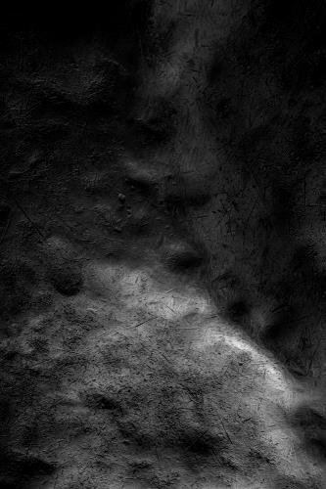
El pensamiento abstracto e instalativo se refuerza con Link (2018), que se muestra por primera vez en el Museo Universidad de Navarra. Se trata de una serie de planchas de hormigón procedentes de la fábrica de Vicinay en el área industrial de Zorrotzaure, recogidas por el artista para su presentación como piezas autónomas. Se trata de una instalación muy singular ya que estas planchas sirvieron durante décadas para proteger el suelo de la productora de cadenas marinas más grande del mundo. Por eso, aparecen llenas deformaciones y huellas que reflejan las tensiones sufridas en ese tiempo. La fábrica ya está cerrada por lo que son memoria de ese Bilbao industrial extinto.
Pueden considerarse o bien como esculturas abstractas que custodian la memoria de un tiempo que ya fue o incluso fondos de pasajes extraños. El artista las ha fotografiado y en forma de imagen parecen vistas aéreas del suelo lunar.
SOLO UNA FIGURA HUMANA EN LA EXPOSICIÓN
Si bien las figuras humanas no aparecen en las obras de Ortiz, la exposición cuenta con una excepción: la serie NotOna (2015), dedicada a documentar la intervención de Not Vital en una isla de la Patagonia. Plantea una intervención directa en la roca para generar recorridos y miradores para observar ese paisaje, especialmente la puesta de sol.
La serie puede contemplarse junto a una fotografía de la serie Muros de luz (2005), que aparece casi como su negativo: frente al bloque geométrico que emerge de la montaña en NotOna, en este caso aparece una excavación en medio de una cantera de la que brota una luz cálida.
UN ESPECTADOR ACTIVO
Las obras de Aitor Ortiz interpelan al espectador y le invitan a mirar desde otra perspectiva, sin las limitaciones que impondría hacerlo si se le ofreciera un contexto o paisaje concreto. Importa también, por supuesto, el soporte y formato de las piezas, así como su secuencia y su relación con el espacio arquitectónico donde se muestran. Por eso esta muestra busca ser un proyecto unitario, en el que la suma de las obras logra un resultado más rico que el de contemplarlas en solitario.

EL ARTISTA
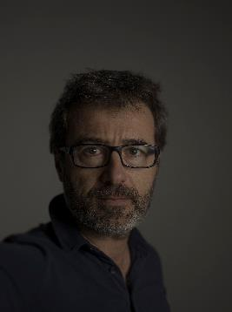
Aitor Ortiz es un artista que desde 1995 trabaja la fotografía de arquitectura trascendiendo el propio documento. Haciendo valer el factor de disolución y transmutación de lo real que va asociado a la representación fotográfica, Ortiz trabaja con el espacio, la arquitectura y el objeto como elementos de partida para plantearnos una serie de incógnitas visuales y cognitivas.

Ha participado en interesantes proyectos como la documentación fotográfica del proceso de construcción del Museo Guggenheim Bilbao (1995-1998), ha colaborado con el artista suizo Not Vital en la revisión y publicación de su obra (Ed. Ivorypress, 2012) y con el arquitecto francés Philippe Prost, en el proyecto editorial Mémorial International Notre-Dame-de-Lorette (2015). Recientemente ha sido beneficiario de una beca LEONARDO de la Fundación BBVA para la realización del proyecto LINKS. Ha expuesto de forma individual en Le Centquatre de París (2015); MACUF de A Coruña (2014); FOTOGRAFISKA. The Swedish Museum of Photography, en Estocolmo (2011); Museo Patio Herreriano de Valladolid (2009); y Museo ARTIUM de Vitoria (2006). Su trabajo está presente en las colecciones del Museo Nacional Centro de Arte Reina Sofía, Iberdrola, Museo Guggenheim Bilbao, Museo Patio Herreriano y ARTIUM U en Colección de Arte Contemporáneo Fundación “La Caixa”.

MATERIAL DE PRENSA
Para descargar dossier, fotografías o vídeo:
https://museo.unav.edu/prensa/la-memoria-trazadora
Contacto: Elisa Montserrat / emontse@unav.es / museo.unav.edu / 948 425600-Ext. 802962 / 637532826 .
Leire Escalada / lescalada@unav.es / 948 425600-Ext. 802545 /630046068
CRÉDITOS DE OBRAS FACILITADAS A PRENSA:
- Stage 001. Impresión fotográfica sobre papel Hahnemühle. 2012
- Destructuras 115. Impresión fotográfica sobre papel Hahnemühle. 2010
- Stage 005. Impresión fotográfica sobre papel Hahnemühle. 2012
- Millau 007. Impresión fotográfica sobre papel Hahnemühle. 2008
- Amorfosis 046. Impresión fotográfica sobre papel Hahnemühle. 2014
- Amorfosis 043. Impresión fotográfica sobre papel Hahnemühle. 2015
- Amorfosis 024. Impresión fotográfica sobre papel Hahnemühle. 2015
- Net 010. Multi-impresión sobre aluminio. 2012
- Noúmenos 005. Fotografía en caja americana. 2016
- Link 030. Impresión fotográfica sobre papel Hahnemühle. 2018
- Link 007. Impresión fotográfica sobre papel Hahnemühle. 2018
FOTOGRAFÍAS DE SALA: realizadas por Manuel Castells.

